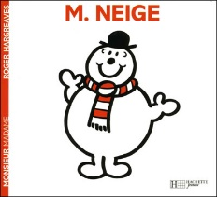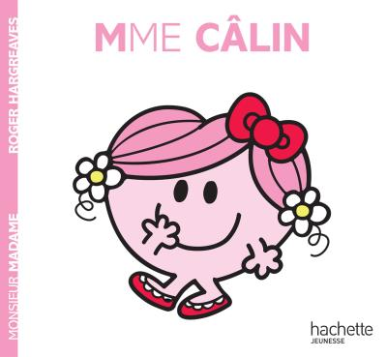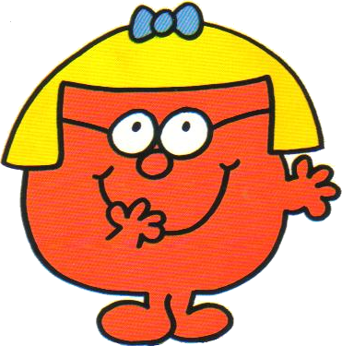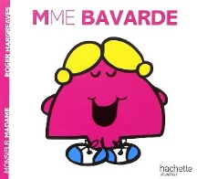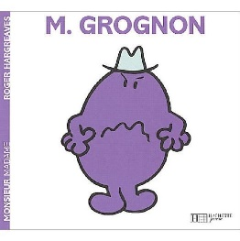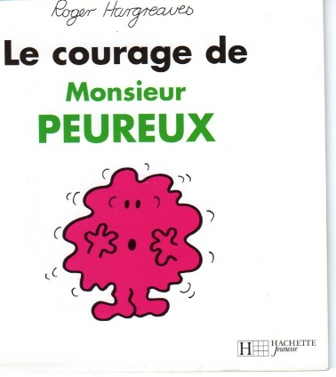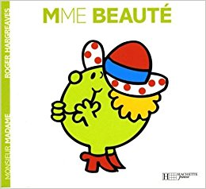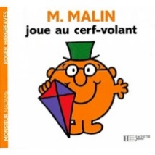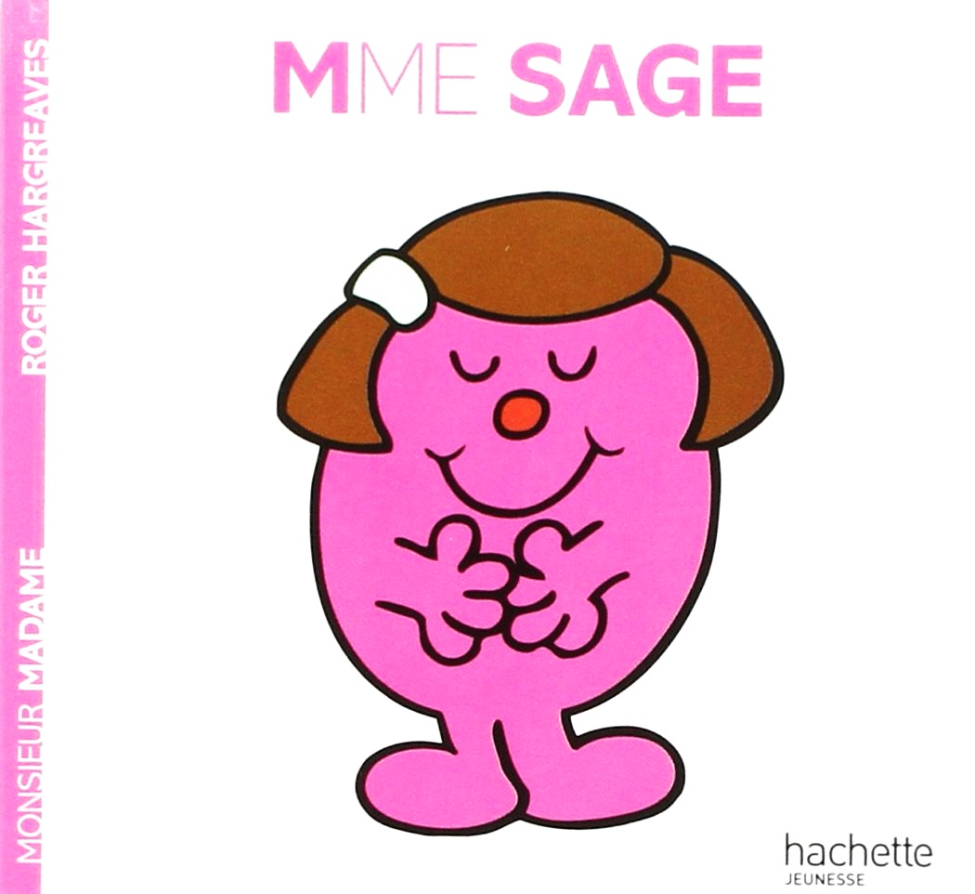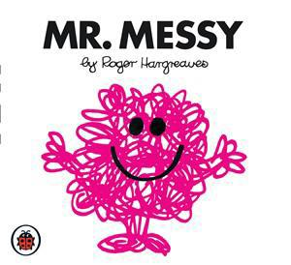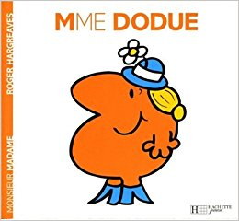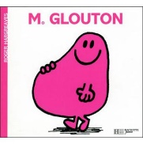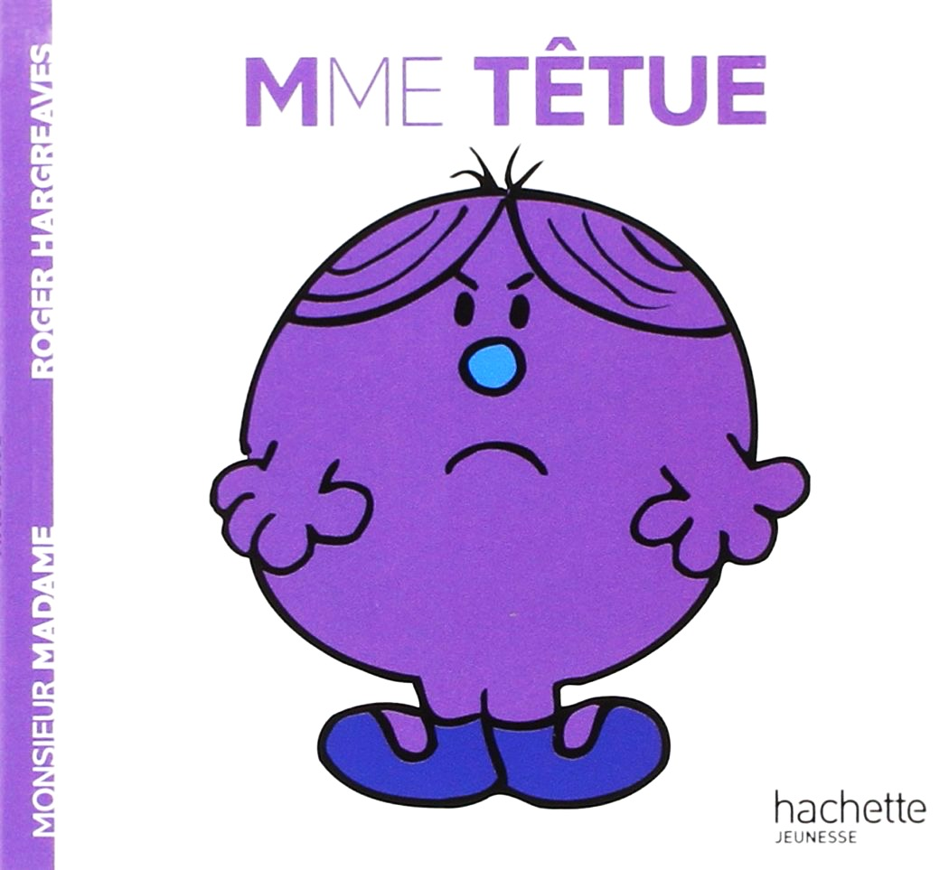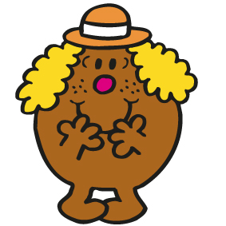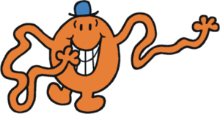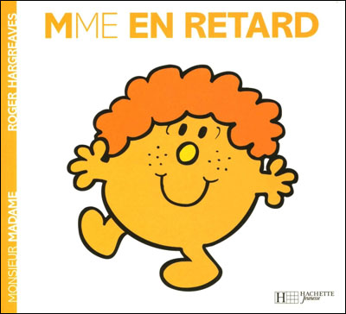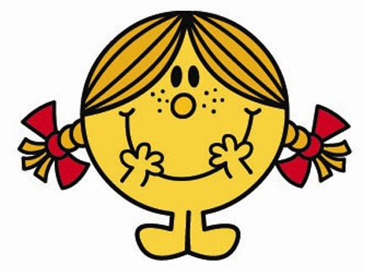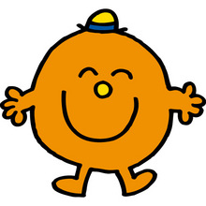

Monsieur Grognon râle.

. . . . . râle.

Monsieur Neige a froid

. . . . . a froid.

Madame Câlin rigole.

. . . . . rigole.

Madame Bavarde parle trop.

. . . . . parle trop.

il elle

il elle

il elle

il elle

il elle

Monsieur Peureux a peur .

. . . . . a peur.

il elle

Madame contraire a des lunettes.

. . . . . a des lunettes.

Madame Beauté a des beaux cheveux.

. . . . . a des beaux cheveux.

Monsieur Malin a un chapeau.

. . . . . a un chapeau.

. . . . . téléphone.

il elle

il elle

il elle

il elle

il elle

il elle

Madame Sage a un nez rouge.

. . . . . a un nez rouge.

Madame Dodue porte un chapeau.

. . . . . porte un chapeau.

Monsieur sale adore rire.

. . . . . adore rire.

Monsieur Glouton aime le chocolat.

. . . . . aime le chocolat.

Madame Têtue dit non !

. . . . . dit non !

il elle

Madame Follette cherche une amie.

. . . . . cherche une amie.

Monsieur Bonheur sourit.

. . . . . sourit .

. . . . . téléphone.

Madame Bonheur rigole.

. . . . . rigole.

Monsieur En Retard court.

. . . . . court.

Monsieur Chatouille a des grands bras.

. . . . . a des grands bras.

il elle

il elle

il elle

il elle

il elle